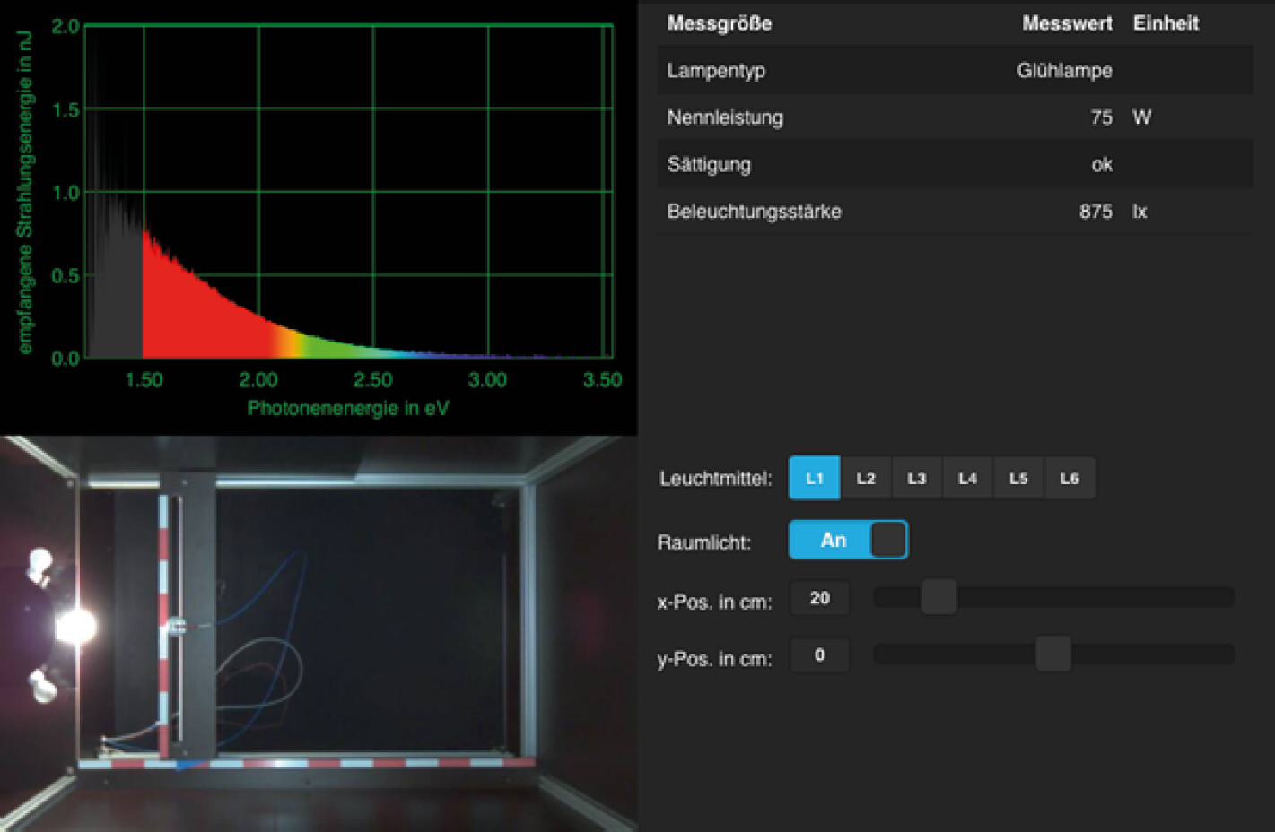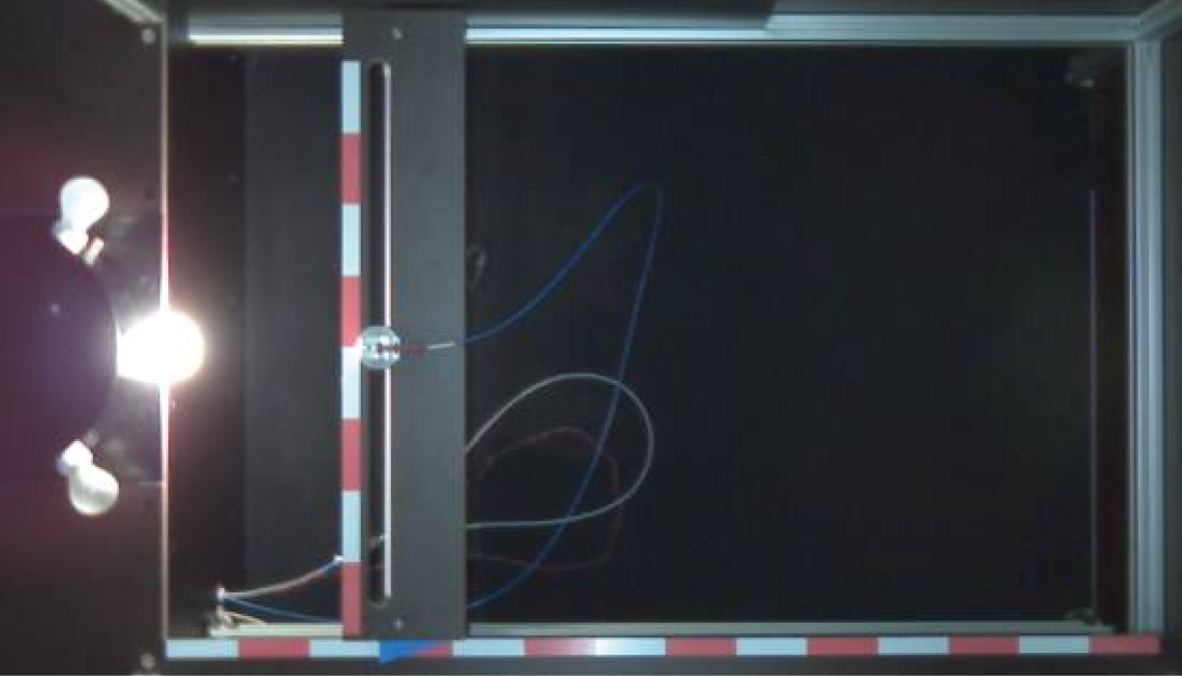
1 Lampenkarussell
2 aktive Lampe
3 Sondenkopf
4 Lichtleiter
Unten links wird die Sicht von oben auf den Versuchsaufbau angezeigt.
Unten rechts befindet sich die Steuerung des Versuches:
Es kann das einzuschaltende Leuchtmittel ausgewählt werden.
Das Raumlicht zur Beleuchtung des Raumes kann an- und ausgestellt werden.
Die x-Position der Sonde in cm kann gewählt werden.
Die y-Position der Sonde in cm kann eingestellt werden.
Oben links wird das gemessene Spektrum angezeigt. Hier wird über der Photonenenergie in Elektronvolt (eV) auf der waagerechten Achse die empfangene Strahlungsenergie in Nanojoule (nJ) auf der senkrechten Achse aufgetragen.
Oben rechts werden Informationen zu der eingesetzten Lampe sowie die aus dem Spektrum berechneten Messwerte angezeigt: Lampentyp und Nennleistung in Watt (W) bzw. Sättigung des Detektors (ok/übersteuert) und gemessene Beleuchtungsstärke in Lux (lx).
Tipp: Wenn zu viel Licht auf den Sondenkopf trifft, wird das Spektrometer übersteuert. Dann wird bei Sättigung „übersteuert“ angezeigt, und das Spektrometer liefert ein falsches Spektrum und falsche Messwerte.
Informationen zur Benutzeroberfläche
Auf dem Lampenkarussell sind sechs Lampen angebracht. Es dreht sich so, dass die aktive Lampe immer nach rechts zeigt. Von der Lampe ausgesandtes Licht wird vom Sondenkopf aufgenommen und in den blauen Lichtleiter eingekoppelt. Der Lichtleiter leitet das Licht in das Spektrometer. Dieses ist unter der Abdeckung verborgen. Die roten und weißen Markierungen zeigen die x-Achse und die y-Achse an und sind jeweils 10 cm lang.
Informationen zur Benutzeroberfläche
1. Spektren aufnehmen und kategorisieren
a) Beschreibe die folgenden drei Spektren kurz mit deinen eigenen Worten:

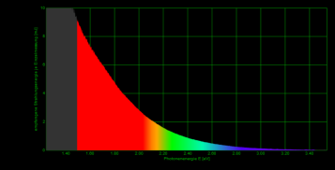
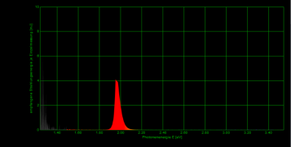
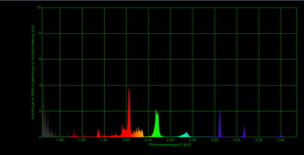
______________________________________
______________________________________
______________________________________
______________________________________
______________________________________
______________________________________
______________________________________
______________________________________
______________________________________
______________________________________
______________________________________
______________________________________

Im Folgenden wollen wir verschiedene Arten von Spektren in drei Kategorien einteilen.
Beschreibe Merkmale der Kategorien,
welche die dargestellten Spektren eindeutig unterscheiden.
Kategorie: | Beispiel: | Merkmale:
kontinuierlich
monochromatisch
diskret

b) Verbinde dich über das Internet mit dem Spektrometer unter der Adresse: http://www.myrcl.net
Wähle bei der Versuchsaufgabe „Atome senden Licht aus“ den Zugang „ Virtual Lab“.
c) Schreibe zuerst die Kategorien aus Teilaufgabe a) in die erste Spalte der nachfolgenden Tabelle untereinander!
Wähle nun nacheinander die einzelnen Lichtquellen aus
und betrachte das jeweilige Spektrum.
Ordne die vorhandenen Leuchtmittel den Kategorien aus Teilaufgabe a) zu (Kreuze setzen).
Kategorie: | L1  Glühlampe |  |  | L2  LED  grün |  |  | L3  Kompakt­  leuchtstoff-röhre  warmweiß |  |  | L4  Kompakt­  leuchtstoff­  röhre  kaltweiß |  |  | L5  LED  weiß |  |  | L6  Glühlampe  mit  Reflektor-  spiegel
Bei welchen Lichtquellen fiel dir die Zuordnung schwer?
Beschreibe so ausführlich wie möglich, was dir schwergefallen ist.
____________________________________________________________________________
____________________________________________________________________________
____________________________________________________________________________
____________________________________________________________________________
2. Kompaktleuchtstoffröhre
Jetzt wollen wir ein einzelnes Spektrum genauer betrachten.
a) Wähle die kaltweiße Kompaktleuchtstoffröhre (Lampe 4) aus.
Bei welcher Lichtfarbe ist die empfangene Strahlungsenergie $E_{\text{spektral}}$ am größten?
_____________________
Welche Photonenenergie $E_{\text{Photon}}$ kannst du dort ablesen, wo die empfangene Strahlungsenergie $E_{\text{spektral}}$ im roten Bereich am größten ist?
Gib auch die Einheit an!
$E_{\text{Photon}}=$ _____________________
Wie groß ist $E_{\text{spektral}}$ am Maximum im roten Bereich? Gib auch die Einheit an!
$E_{\text{spektral}}=$ _____________________
Gib die empfangene Strahlungsenergie auch in eV an!
$E_{\text{spektral}}=$ ______________________________________________________________
($1 \text{eV}=1,60⋅{10}^{-19}\text{ J}$ und $1 \text{nJ}=1⋅{10}^{-9}\text{ J}$)
b) Betrachten wir die höchste Spektrallinie im roten Bereich genauer.
Es gibt eine einfache Beziehung zwischen der Gesamtenergie einer Spektrallinie $E_{\text{spektral}}$ und der jeweiligen Photonenenergie $E_{\text{Photon}}$ dieser Spektrallinie:
Die Gesamtenergie ist die Summe der Einzelenergien aller an der Messung beteiligten Photonen. Da die Photonen einer Spektrallinie alle dieselbe Photonenenergie besitzen, ergibt sich die Gesamtenergie $E_{\text{spektral}}$ aus dem Produkt der Photonenenergie $E_{\text{Photon}}$ und der Anzahl $N$ der beteiligten Photonen:
$$E_{\text{spektral}}=N⋅E_{\text{Photon}}$$
Berechne die Anzahl der an der Messung beteiligten Photonen für die höchste Spektrallinie im roten Bereich.
$N=$ _____________________________________________________________________
c) Übertrage die berechneten Werte in die untenstehende Tabelle.
Lies die Gesamtenergie $E_{\text{spektral}}$ der blauen Linie bei $E_{\text{Photon}}=2,84 eV$ ab und gib $E_{\text{spektral}}$ in Elektronvolt an.
Bestimme die Anzahl $N$ der gemessenen Photonen auch für die blaue Linie.
Farbe
Photonenenergie $E_{\text{Photon}}$
Gesamtenergie $E_{\text{spektral}}$
Anzahl der gemessenen Photonen $N$

d) Vergleiche die beiden Spektrallinien in Bezug auf die jeweilige Anzahl der gemessenen Photonen, deren Photonenenergien und die entsprechenden Gesamtenergien!
____________________________________________________________________________
____________________________________________________________________________
____________________________________________________________________________
____________________________________________________________________________
____________________________________________________________________________
____________________________________________________________________________
____________________________________________________________________________

Verschiedene Leuchtmittel anhand ihrer Spektren bewerten und auf Eignung für einen bestimmten Einsatzzweck prüfen.
Verbinde dich über das Internet mit dem Spektrometer unter der Adresse: http://www.myrcl.net
Wähle bei der Versuchsaufgabe „Leuchtmittel bewerten“ den Zugang „ Virtual Lab“.
Sicher kennst du aus deinem Alltag ganz verschiedene Leuchtmittel.
Für verschiedene Beleuchtungszwecke wurden bestimmte Leuchtmittel entwickelt.
Für jede der folgenden Situationen ist jeweils ein Leuchtmittel besonders geeignet.
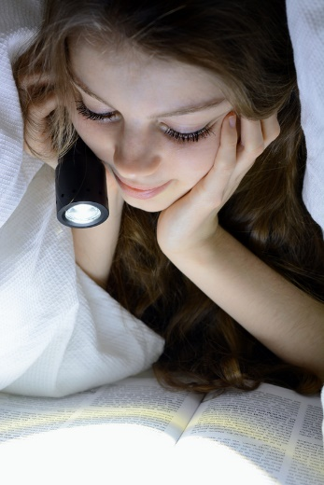
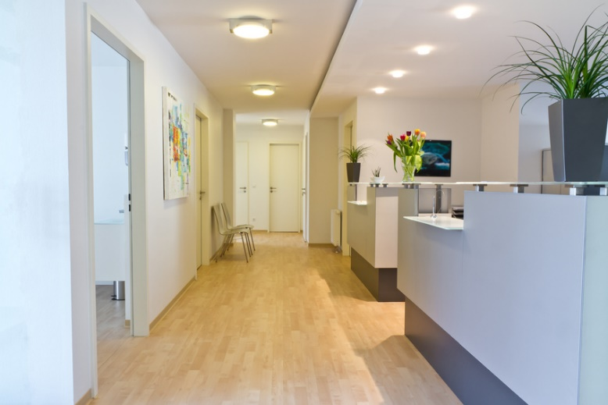
1. Beleuchtungszweck: Allgemeinbeleuchtung
Welche Lampe eignet sich am besten zum Zweck der Allgemeinbeleuchtung?
Das werden wir im Folgenden untersuchen.
a) Zur allgemeinen Beleuchtung sollte ein Raum überall mit einer Beleuchtungsstärke von mindestens 100 lx ausgeleuchtet werden.
Um die Umwelt zu schonen, wollen wir grundsätzlich möglichst wenig Energie umsetzen.
Die freie Fläche soll dir Platz für deine Notizen geben.

b) Fasse in deinen eigenen Worten zusammen, welches Leuchtmittel am besten zum Zweck der Allgemeinbeleuchtung geeignet ist und begründe deine Antwort.
_________________________________________________________________________________________________
_________________________________________________________________________________________________
_________________________________________________________________________________________________
_________________________________________________________________________________________________
_________________________________________________________________________________________________
2. Beleuchtungszweck: Arbeitsstättenbeleuchtung
Welches Leuchtmittel eignet sich am besten zum Zweck der Arbeitsstättenbeleuchtung?
a) Zur Arbeitsstättenbeleuchtung sollte eine Fläche in 60 cm Entfernung auf der vollen Breite mit
min. 100 lx beleuchtet werden.
Um die Umwelt zu schonen, wollen wir grundsätzlich möglichst wenig Energie umsetzen.

b) Begründe, welches Leuchtmittel am besten zum Zweck der Arbeitsstättenbeleuchtung geeignet ist.
_________________________________________________________________________________________________
_________________________________________________________________________________________________
_________________________________________________________________________________________________
_________________________________________________________________________________________________
3. Beleuchtungszweck: Leselampe am Schreibtisch
Welches Leuchtmittel eignet sich am besten als Leselampe am Schreibtisch?
a) Eine Leselampe am Schreibtisch sollte aus einer Entfernung von 30 cm eine Fläche mit 40 cm Breite mit mindestens 300 lx ausleuchten.
Um die Umwelt zu schonen, wollen wir grundsätzlich möglichst wenig Energie umsetzen.

b) Begründe, welches Leuchtmittel am besten als Leselampe am Schreibtisch geeignet ist.
_________________________________________________________________________________________________
_________________________________________________________________________________________________
_________________________________________________________________________________________________
_________________________________________________________________________________________________
4. Beleuchtungszweck: abends im Bett lesen
Welches Leuchtmittel eignet sich am besten beim Lesen abends im Bett?
a) Beim Lesen abends im Bett sollte aus einer Entfernung von 20 cm eine Fläche mit 20 cm Breite mit mindestens 300 lx ausgeleuchtet sein. Darüber hinaus sollte aber möglichst wenig Licht abgestrahlt werden.
Die Lichtfarbe hat einen Einfluss auf den menschlichen Hormonhaushalt.
Der hohe Anteil blauen Lichts in kaltweißen Leuchtmitteln unterdrückt die Produktion des Schlafhormons Melatonin. Daher sollte abends nicht mit kaltweißen Leuchtmitteln gelesen werden.
Um die Umwelt zu schonen, wollen wir grundsätzlich möglichst wenig Energie umsetzen.

b) Begründe, welches Leuchtmittel am besten beim Lesen abends im Bett geeignet ist.
_________________________________________________________________________________________________
_________________________________________________________________________________________________
_________________________________________________________________________________________________
_________________________________________________________________________________________________
5. Beleuchtungszweck: morgens im Bad
Welches Leuchtmittel eignet sich am besten, um morgens im Bad wach zu werden?
a) Die Lichtfarbe hat einen Einfluss auf den menschlichen Hormonhaushalt.
Der hohe Anteil blauen Lichts bei kaltweißen Leuchtmitteln unterdrückt die Produktion des Schlafhormons Melatonin. Dies kann z. B. im Bad ausgenutzt werden. Benutzt man ein Leuchtmittel mit hohem Anteil blauen Lichts, wird man morgens schneller wach.

b) Begründe, welches Leuchtmittel am besten zum Wachwerden morgens im Bad geeignet ist.
_________________________________________________________________________________________________
_________________________________________________________________________________________________
_________________________________________________________________________________________________
_________________________________________________________________________________________________
6. Beleuchtungszweck: Candlelight-Dinner

Für ein Candlelight-Dinner wähle ich folgendes Leuchtmittel: ________________________________________________

7. Beleuchtungszweck: Disco

Für eine Disco wähle ich folgendes Leuchtmittel: __________________________________________________________

Hier wird die empfangene Strahlungsenergie je Einzelmessung in der Einheit nJ (Nano-Joule) über der Photonenenergie in eV (Elektronvolt) aufgetragen. Empfangene Strahlungsenergie je Einzelmessung bedeutet, dass verschiedene Spektralfarben einzeln gemessen werden. Außerdem ist die Messung davon abhängig, wie groß die bestrahlte Oberfläche des Detektors ist und wie lange diese bestrahlt wird, bis eine einzelne Messung abgeschlossen ist. Weil die Detektoroberfläche immer gleich groß ist und die Bestrahlungszeit nicht verändert wird, können diese konstanten Parameter hier vereinfacht behandelt werden.

